Конспект урока по труду (технологии) в 4 классе
Тема: Еловая веточка
Тип урока: Комбинированный урок
Цель: формирование навыка использования природного материала по изготовлению декоративных предметов.
Задачи:
- Учить изготавливать еловую веточки из веток деревьев и цветной бумаги.
- Развитие зрительно-пространственной ориентировки посредством размещения и соединения частей изделия.
- Способствовать расширению активного словаря посредством употребления определенных прилагательных и подбора однокоренных слов для слова ель и названия ветки.
- Способствовать появлению желания создавать предметы декора своими руками.
Оборудование: средства индивидуальной защиты (фартуки, косынки, подкладная поверхность), веточка дерева, зеленая бумага, клей ПВА, кисточка для клея, блюдечко для клея (маленький пластиковый стаканчик), образец изделия.
Методы:
Словесные: беседа, рассказ
Наглядные: демонстрация (образец)
Практические: упражнение, показ выполнения
Ход работы:
- Организационный момент
- Сыграем в игру «Повтори движение».
- Я буду показывать вам любое движение, жест и выражение лица, а вы должны повторить.
- Хорошо, ребята, теперь присаживайтесь за свои места, начнем урок.
- Актуализация
- Ребята, послушайте внимательно и отгадайте загадку:
Что же это за девица:
Не швея, не мастерица,
Ничего сама не шьет,
А в иголках круглый год. (Ель)
- Ребята, вы догадались, о чем эта загадка?
- Как вы это поняли? Какие слова вам помогли понять?
- Почему ель круглый год в иголках? (ель – вечнозеленое растение, ее иголки отлично переносят любые морозы)
- Сегодня мы поговорим о дереве, которое называется ель.
На слайде появляется изображение ели.
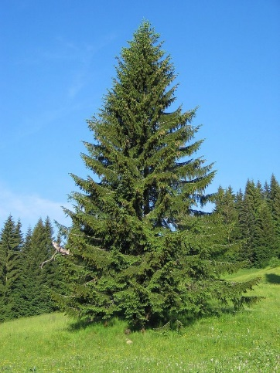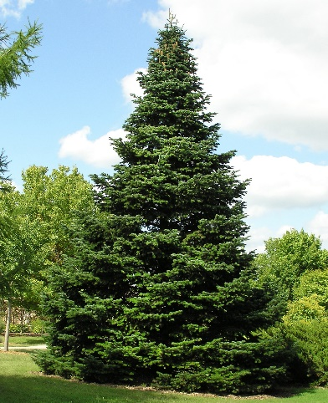
- Рассмотрите внимательно изображение.
- Кто может описать внешний вид ели?
- Сейчас я вам расскажу о ели.
- Слушайте внимательно. После моего рассказа вам нужно ответить на вопрос: почему ель имеет форму конуса?
- Ель – дерево хвойное. У нее вместо листьев иголки и они не опадают осенью, остаются зелеными на зиму. Ель – вечнозеленое дерево. Расположение веток у ели не такое, как у других деревьев. Самые длинные ветки – внизу ствола, чем выше расположена ветка, тем она короче, поэтому дерево имеет форму конуса. На ветках взрослых елок можно увидеть продолговатые шишки.
- Где мы можем увидеть ель? (в лесу)
- А вы знаете, символом какого праздника она является?
Словарная работа
- Ребята, а знает кто-нибудь, как называется веточка ели?
- Посмотрите, на доске записано слово. Прочитайте его про себя. Прочитаем хором.
- На какой слог падает ударение?
- Подчеркнем орфограммы.
- Посмотрите на картинку.
На картинке изображена еловая веточка
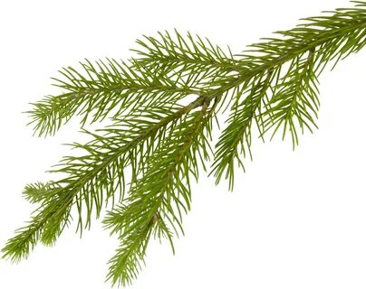
- Так выглядит еловая веточка.
- Какая она? Кто попробует ее описать?
- Вы бы хотели сделать еловую веточку?
- Сообщение темы
- Сейчас мы будем делать еловую веточку из обычной веточки и цветной бумаги.
- Физкультминутка
- Давайте немного отдохнем.
Потрудились, отдохнём,
Встанем, глубоко вздохнём.
Руки в стороны, вперёд.
Влево, вправо поворот,
Три наклона, прямо встать.
Руки вниз и вверх поднять.
Руки плавно опустили,
Всем улыбки подарили!
- Анализ образца
- Посмотрите, что я принесла на урок.
- Что это? (еловая веточка)
- Из каких частей она состоит? (веточка и иголочки)
- Какой формы иголочки? (прямоугольные)
- Какой они длины? (короткие)
- Какого цвета иголочки? (зеленые)
- План
- При выполнении работы мы будем опираться на картинный план.
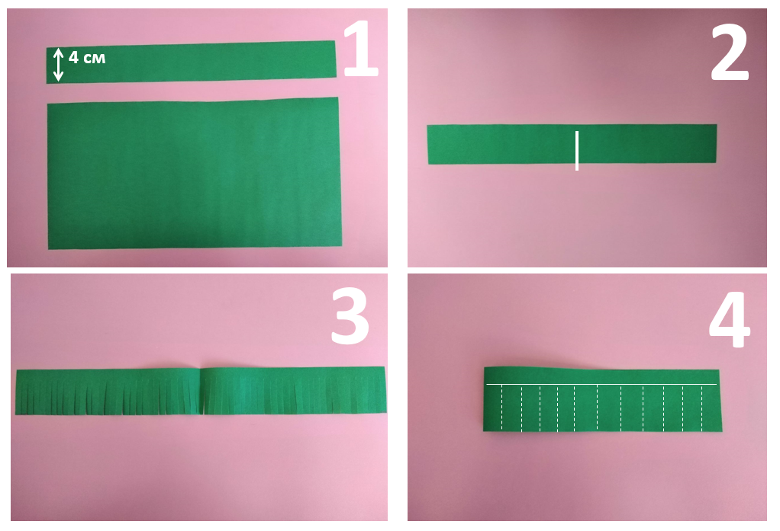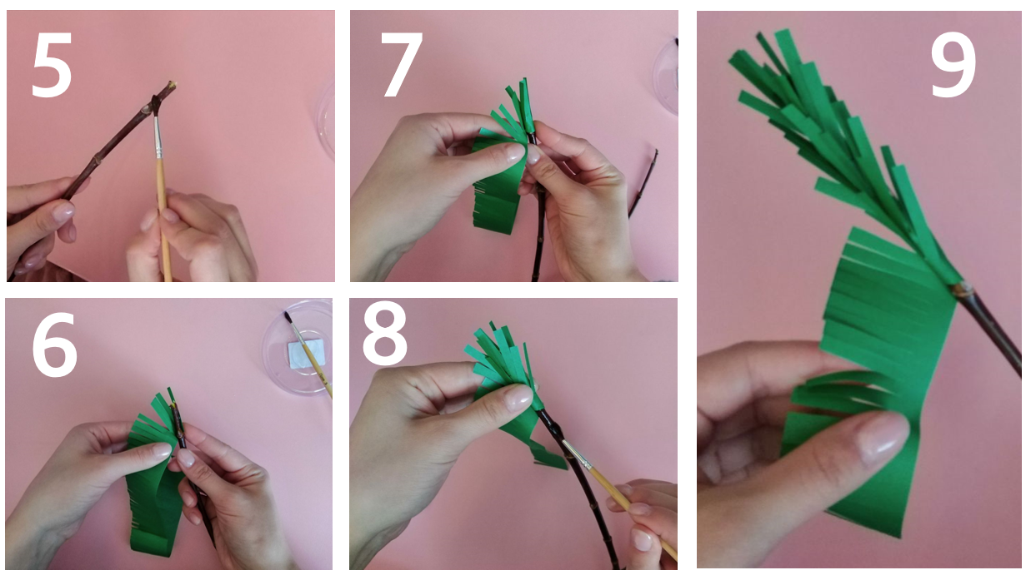
- Давайте расскажем по порядку, что будем делать.
- Что делаем в первую очередь? (Отмеряем несколько полосок зеленой бумаги по 4 см в ширину и отрезаем их).
- Что делаем дальше? (складываем эти полоски пополам)
- Что делаем следом? (делаем много надрезов на полоске)
- Какой следующий шаг? (наносим клей ПВА на часть веточки)
- Что делаем потом? (приклеиваем полоску бумаги на веточку по кругу)
- Так обклеиваем всю веточку.
- Ребята, с каким инструментом нам нужно будет работать? (ножницы)
- Сейчас повторим правила работы с ними.
- Посмотрите на доску, я повесила памятку работы с ножницами (памятка в виде картинок на доске). Сейчас по очереди назовем правила, которые видим на картинке (не держим концами вверх, не оставляем в открытом виде, при работе следим за пальцами придерживающей руки, передаем ножницы кольцами в сторону товарища)
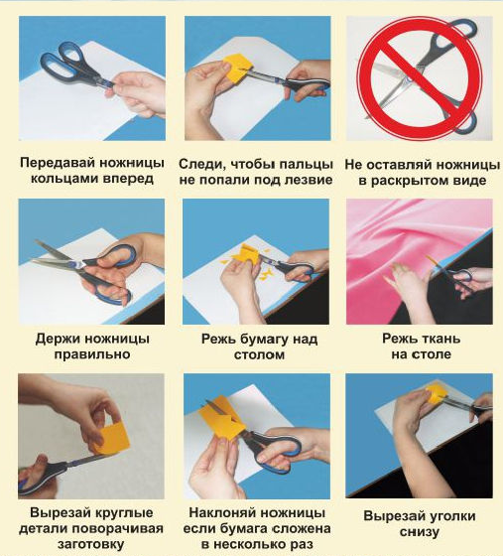
- Хорошо, ребята.
- Подготовим наши пальчики к работе.
- Пальчиковая гимнастика
Пошли пальчики гулять, (большие пальцы синхронно двигаются по столу “прыжками”).
А вторые догонять (указательные пальцы “скачут” по столу).
Третьи пальчики бегом (по столу в быстром темпе “скачут” средние пальцы),
А четвертые пешком (по столу, не спеша, двигаются безымянные пальцы),
Пятый пальчик поскакал (по столу “скачут” мизинцы),
И в конце пути упал (расслабленные ладони “падают” на стол).
- Самостоятельная деятельность
- Ребята, приступайте к работе. Старайтесь делать все аккуратно.
Дети делают еловую веточку, учитель ходит по классу и оказывает помощь при необходимости.
- Физкультминутка
- Пока работали, немного устали. Давайте отдохнем.
Все мы встали, улыбнулись.
Выше-выше потянулись.
Ну-ка, плечи распрямите.
Поднимите, опустите.
Вправо, влево повернитесь.
Рук коленями коснитесь.
Сели, встали. Сели, встали.
И на месте побежали.
- Анализ детских работ
- Ребята, посмотрите на свою работу и на образец. Скажите, у вас получилось сделать похожую еловую веточку?
- Возникли какие-то трудности при создании веточки? Какие?
- Я видела, как вы все очень старались. Я думаю, каждому хочется показать свою веточку всему классу. Выходите к доске, показывайте свою работу так, чтобы все увидели.
- Ребята, а сейчас подумайте и скажите, чья работа вам понравилась больше всего? Почему?
- Теперь поставим свои веточки на выставку, чтобы все ходили и восхищались вашим творчеством!
XI. Подведение итогов
- Ребята, о чем мы сегодня говорили?
- Что делали?
- Вам понравилось делать еловую веточку?
- Вы сегодня большие молодцы!

